**PEMROGRAMAN WEB**

**TUGAS PHP**



**OLEH :**

Jefri Abdurrozak Ismail [18081010059]

**PROGRAM STUDI TEKNIK INFORMATIKA**

**FAKULTAS ILMU KOMPUTER**

**UNIVERSITAS PEMBANGUNAN NASIONAL “VETERAN”**

**JAWA TIMUR**

**2020**

Tampilan website dibuat menggunakan HTML yang didekorasi menggunakan css. Sedangkan data-data yang ditampilkan disimpan dalam tag PHP yang kemudian diakses oleh HTML. *Website* ini dibuat menggunakan resolusi 1366x768 dengan posisi yang absolut. Tampilannya sebagai berikut :

1. Halaman awal

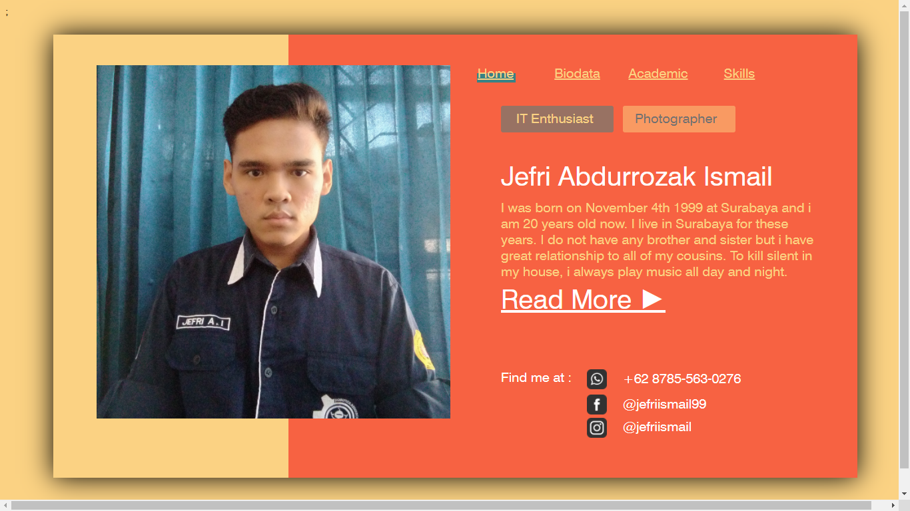

Menampilkan informasi umum seperti deskripsi singkat, foto, nama, serta kontak yang dapat dihubungi.

1. Halaman biodata

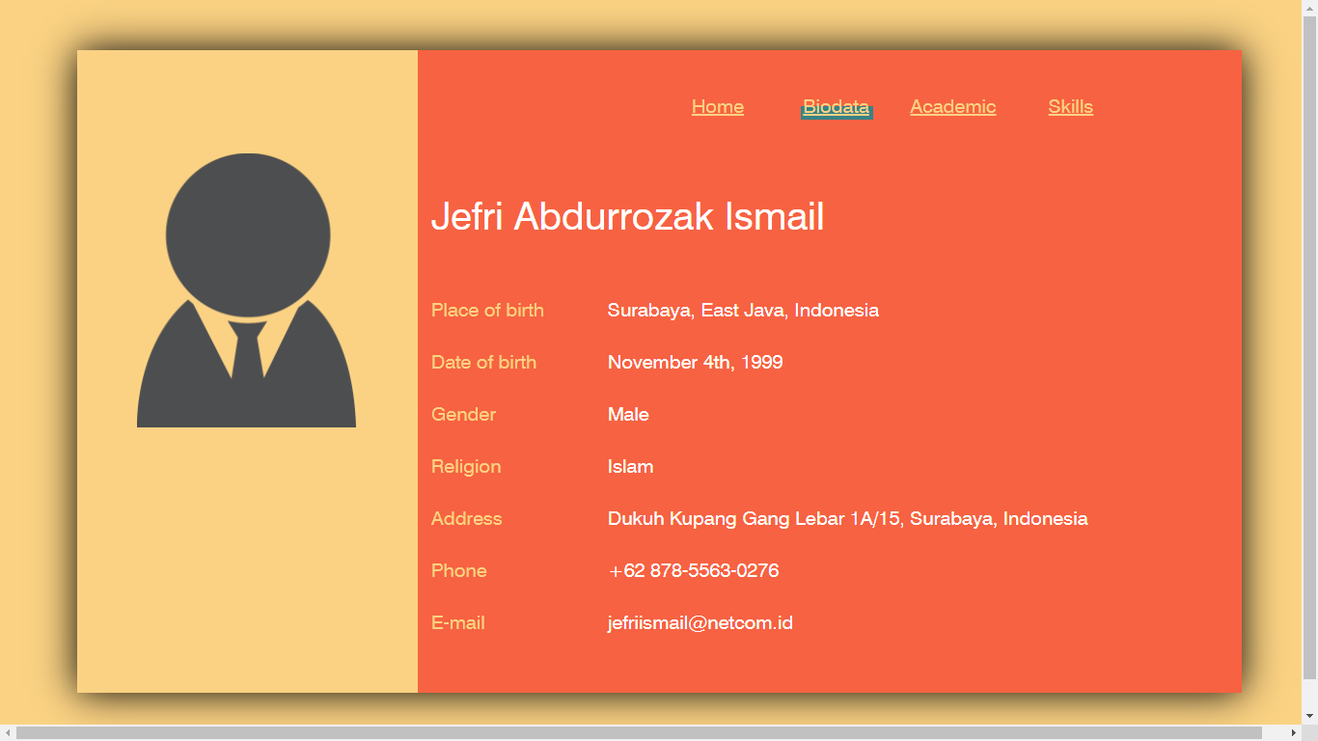

Menampilkan informasi pribadi secara detail mengenai pemilik *website*.

1. Halaman akademik

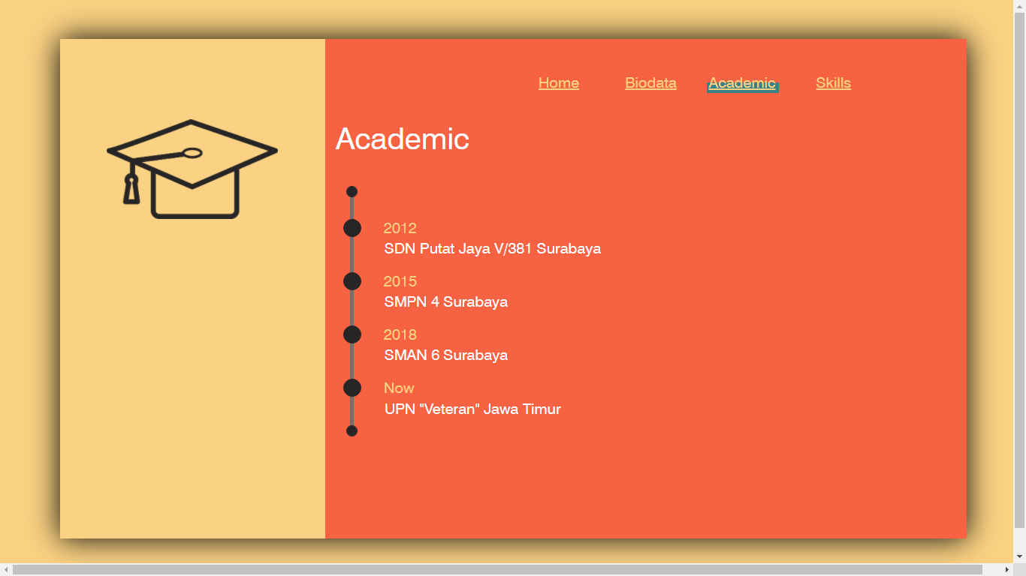

Menampilkan riwayat Pendidikan yang telah ditempuh oleh pemilik *website.*

1. Halaman skill

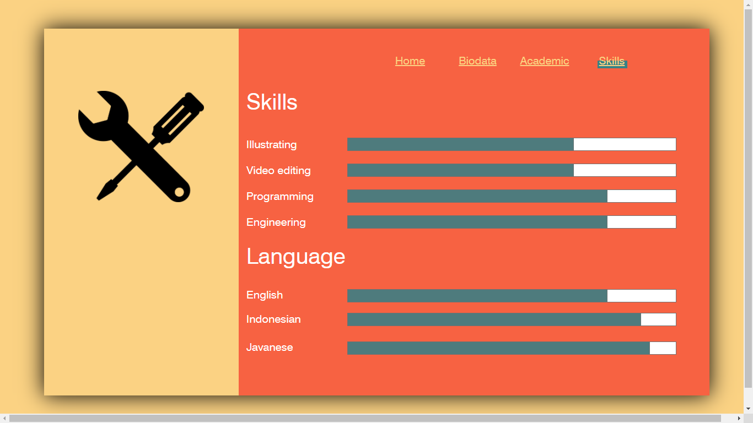

Menampilkan kemampuan serta bahasa yang telah dikuasai oleh pemilik website.